**Фанфик - креативті жазылым құралы**

Машаева Жумагуль Насиголлаевна

*Атырау облысы Исатай ауданы Тұщықұдық ауылы «Жалпы білім беретін Ж.Мырзағалиев атындағы орта мектеп» коммуналдық мемлекеттік мекемесі, қазақ тілі мен әдебиеті пәні мұғалімі*

*Жан дүниесінде тіл үйрену басты жұмыс емес,*

*жанама жұмыс болғандықтан, бала әуелі*

*тәжірибеге талпынып, нәрсемен танысып,*

*сонан кейін сол нәрсе туралы сөйлесін,*

*тыңдасын, жазсын, оқысын, тілге үйренсін.*

*Ж.Аймауытов*

. Оқушылардың шығармашылық жазылым дағдысын дамыту барысында Фанфик жанрын тиімді деп танып, сабақтарымда қолданып жүрмін. Фанфик – шығармашылық жазылым жұмысының түрі. Сабақта білім алушының тілдік дағдыларын, жазылым дағдысын дамыту бағытында іс – әрекеттерді қызықтырып қалай жүзеге асыруға болады? Осы сұрақтың жауабын оқушыға Фанфик жаздыру арқылы таптым. Фанфик – (ағылшын тілінен аударғанда «фанфикшн», «фанаттың әңгімесі» деген мағына береді) шығармашылық жанрдың бір түрі, оқыған шығарма немесе көрген кино желісі бойынша әсерін өзіндік тұрғыда дамытып жазу. Фанфик – оқиғаны қара сөзбен баяндайтын шағын көркем шығарма жанры. Фанфик жанрында оқырман оқып отырған сәттегі алған әсерін сипаттайды. Кейбір деректерде «фанат әдебиеті», яғни сүйікті шығармалары аясында жазылған жанкүйерлер туындысы деп келтіреді. Фанфик жанрының негізін қалаған гректер екені де айтылған. Адам көргенін болсын, қиялынан шығарсын, әңгімелеп айтуға, оқиға құрастыруға бала кезден құмар болады.

Жазылым дағдысын дамытуда осы фанфик жанрын тиімді деген ой мені ізденіске жетелеп, ұтымды технология деп танып, өз тәжірибеме енгіздім. Ізденіс барысында мардымды ақпарат таппасам да, өзімше түйген ойымды жүйелеп, күнделікті сабақ барысында фанфик жанрында тапсырмалар әзірлеп, тиімді әдіс - тәсілдер арқылы оқушыларға ұсындым. Көмекші құрал ретінде ресурстар дайындадым. Оқушылардың қызығушылығы байқалды. Кіршіксіз бала жанының нәзіктігі көрініс тапты. Жазған жазбасын оқи отырып, ешбір адамды жамандыққа қимайтынын, шығарманың соңын жақсы аяқтауынан бойындағы аяныш сезім мен мейірімді байқадым. Парталасымен жұп болып «Сыншы дос» әдісімен ой бөлісіп, бірлескен жұмыстары да тиімді болды. Фанфик жазушы адам оқыған шығармасының сюжетін басқа бағытта, өз көзқарасы тұрғысынан дамытып жазады. Осы жанрды жазу барысында оқырман өзінің қалаған кейіпкерінің ауыр тағдырын, бақытсыз күйін өзгертіп, бақытты өмірге лайықтап жаза алады. Бақытты күй кешкен кейіпкердің өмірін кедергі мен қиындықтар келтіру арқылы бақытсыз ғұмыр кешкен жан бейнесінде де бере алады. Тіпті басқа кейіпкер қосып, оқиғаны өзінше өрбітіп, ой- қиялына ерік береді. Шығармада көп көріне бермейтін қосалқы кейіпкерді маңызды, басты кейіпкер бейнесінде де алуға болады. Ең бастысы, оқушы өзін автор ретінде сезінеді. Осы құштарлықты өшірмей қалай өршітуге болады?

Оқушы фанфик жанры бойынша берілген жазылым тапсырмасын орындау үшін төмендегідей нәрселерге назар аударады:

Алдымен жазғың келетін нәрсенің мақсатын анықап алу (тақырып, идея, оқырман, кейіпкер).

Ойыңды дұрыс жеткізуді жоспарлау.

Шимай нұсқасын(өзгертілуі мүмкін жазылым түрі) жазып көру.

Жұмысты түзету. (қателерді түзету және мазмұнын толықтыру)

Жазған жұмысыңды тексеріп шығу. (сауаттылыққа тексеру және түзету)

Дұрыс нұсқаны (екінші немесе соңғы нұсқаны жазып шығу) жазу.

Фанфик жазу барысында кейіпкер келбетін ашу маңызды болып табылады.. Әр кейіпкердің көркем бейнесі оның сөзі арқылы ашылады. Көркем шығармада жан-жақты толық суреттелетін, негізгі тұлға басты кейіпкер болады. Осындай теориялық білімді он -он бір жасар оқушыға қызықты қылып қалай жеткізуге болады? Кейіпкер бейнесін жаз деп тапсырма бере салсақ, ол оқушыға ерекше әсер ете қоймады, тіпті қалай жазам деп қиналып та қалары сөзсіз. Ал осы тапсырманы өзгертіп қызыға орындайтындай етіп қалай беруге болады? Оқушыны кейіпкер бейнесін өзі жасауға қалай бағыттауға болады?

Кейіпкер келбетін сипаттап жазуға бағыттайтын мынадай қадамдарды ұсынуға болады:

1. Жазған мәтініңдегі кейіпкер оқырманды қызықтыратындай, қиялыңдағы ерекше кейіпкер болуы керек.

2.Кейіпкерің туралы көбірек айт. Кейіпкер туралы қызықты ақпарат білген сайын, оқырман шынайы, өмірде кездестіруге болатынына сенеді.

3.Кейіпкеріңнің сәтті шығуы үшін ұсынылған кестені толтыр

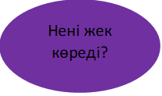

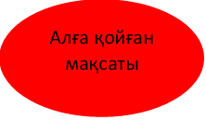

Фанфик жанрын «Қазақ әдебиеті» пәнінен жаңартылған мазмұндағы үлгілік оқу бағдарламасының А\И4 бөлімшесіндегі «Шығармашылық жұмыс» оқу мақсаттарын іске асыруға бағытталған сабақтар барысында қолдануға болады. Фанфик, шығармашылық жұмыс түрін пайдаланып, осы мақсаттарға қол жеткізу үшін қандай жазылым тапсырмаларын ұйымдастыруға болады? Ол үшін төмендегі қадамдарды тиімді деп танып, ұсынамын.

1.Шығармадан тыс қалған көрініс.

Оқушыларға «осы шығармада тағы қандай оқиға болуы мүмкін?» деген сұрақты қоя отырып, алға жетелеп, жаздыру.

2.Жалғастырып жаз.

Шығарма кейіпкерлерінің тағдыры әрі қарай қалай болуы мүмкін?

Фокусты ауыстыру.

3.Шығармадағы қосалқы кейіпкер туралы жазу.

Бұл кейіпкерлердің шығармадағы алатын орны қандай? Бұл кейіпкер шығармада болмағанда, оқиға желісі қалай дамыр еді?

4.Моральдық қайта бағдарлау.

Жағымды кейіпкерді жағымсыз кейіпкер ретінде таныту немесе керісінше.

5.Жанрлық трансформация.

Шығарманың бір сюжетін газет мақаласы, пьеса түрінде ұсыну, комедиялық сюжетті трагедиялық сюжетке айналдыру немесе керісінше.

6.Кроссовер .

Шығарма кейіпкерлерінің диалогын ойдан жазу.

Осы бағытта төмендегідей шығармашылық жұмысты ұйымдастыруға бағытталған тапсырмалар топтамасын қолдануға болады.

Тапсырма: Б. Соқпақбаевтың «Менің атым Қожа» хикаятын өткенде («Ағаттықтың азабы» бөлімін оқуда) 5.1.3.1-көркем шығармадағы кейіпкерлер портреті мен іс-әрекеті арқылы образын ашу мақсаты бойынша шығармашылық жазылым дағдысын дамытуға болады.

1.Фокусты ауыстыру. Шығармадағы қосалқы кейіпкер туралы жазу. Бұл кейіпкердің шығармадағы орны қандай? Бұл кейіпкер шығармада болмағанда, оқиға желісі қалай дамыр еді? (Жанар бейнесі). -----------------------------------------------------------------------------------------------------------------------------------------------------------------------------------------------------------------------------------------------------

2.Моральдық қайта бағдарлау. Жағымсыз кейіпкерді жағымды кейіпкер ретінде таныту. (Жантас бейнесі). ----------------------------------------------------------------------------------------------------------------------------------------------------------------------------------------------------------------------------------------------------------------------

3. Жалғастырып жазу. Шығармаға ойдан эпизод қосу. Шығарма кейіпкерлерінің тағдыры әрі қарай қалай болуы мүмкін? ---------------------------------------------------------------------------------------------------------------------------------------------------------------------------------------------------------------------------------------- Осындай фанфик жазу қадамдарымен берілген жазылым тапсырмаларын оқушылардың бар ынтамен, қызығушылықпен орындары сөзсіз.

6-сыныпта С.Мұратбековтің «Жусан иісі» хикаятынан үзінділер бойынша шығармашылық жазылым жұмыстары берілді.(топтық жұмыс)

1-топ тапсырмасы: Ары қарай қандай оқиға болуы мүмкін? Аянның тағдыры қалай болуы мүмкін?

- Аян балалар үйіне кеткелі жатыр,-деді. Осы кезде үйлерінен арба айдаушы жігіт және Бапай шал мен кемпірі шықты. Бапай арба айдаушыға Аянды станцияға дейін аманат қып тапсырғанын қайта - қайта айта берді. Ал кемпірі кеп Аянның бетінен сүйді, көзіне жас алды.----------------------------------------------------------------------------------------------------------------------------------------------------------------------------------------------------------------------------------------------------------

2- топ тапсырмасы: Бұл кейіпкердің шығармадағы орны қандай? Ол бұл шығармада болмағанда оқиға желісі қалай болар еді? Әңгімеге Садық қатысқан бір эпизод қос.

- Жүр, жолдас боламыз, - деді Садық, оның аппақ білегінен қап - қара қолымен ұстай алып. Аян оның қолына қарады да, қызараңдап тұрып, ақырындап білегін босатты -------------------------------------------------------------------------------------------------------------------------------------------------------------------------------------------------------------------------------------------------------------------------------------------------------

Жағымсыз кейіпкерді жағымды кейіпкер ретінде таныту. Әңгімеге Есікбай қатысқан бір эпизод қос.

Есікбай ыржақтап кеп, қайта- қайта оның басынан тоқай алып, аяғынан шалып, мазасын кетірді. Ыза болған Аян ақырында:

- Төбелесесің бе? – деген.

Есікбай оны мазақтай түсіп:

- Сенімен бе, қойшы – ей! - деп кеп, сілекейін Аянның бетіне жаға салды. Мұнан әрі шыдау мүмкін емес еді.-------------------------------------------------------------------------------------------------------------------------------------------------------------------------------------------------------------------------------------------------------------------------------

6-сыныптың әдебиет сабағында О. Бөкейдің «Тортай мінер ақбоз ат» әңгімесін өткенде кейіпкерлер жүйесін ашуда оқушыларға «Кейіпкер келбеті» кестесін толтыру берілді.

Енді осы тапсырманы орындату үшін оқушыны мынадай сұрақтармен жетелеп, бағыт беруге болады.

|  |
| --- |
| Ол үшін өзіңе мына сұрақтарды қой:  Тортай деген кім?  Жасы нешеде?  Мінезі қандай?  Балалардан ерекшелігі қандай?  Тортайдың арманы кім болу? |

Өз тәжірибемнен байқағандай, бұл оқушыға әрі қызық, әрі жеңіл болды.

Төменде оқушылардың топта атқарған жұмыстары көрсетілген. Бұл тапсырманы жеке де беруге болады.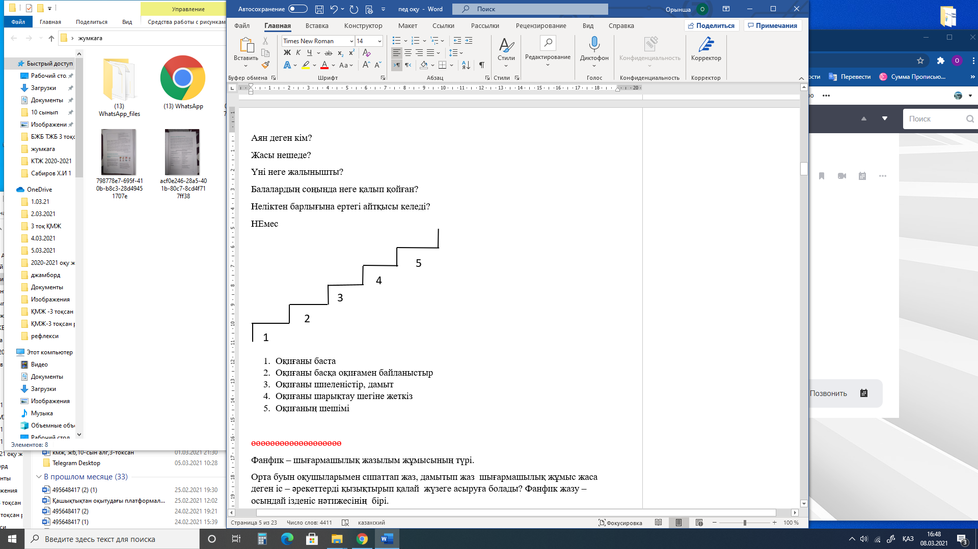 Тақтада сызбасын дайындап қойып осы жұмысты әр оқушы стикерге жазып тақтадағы кестеге жапсыруларына да болады. Жеке орындаған жағдайда, сонда бір кестеге бірнеше оқушының жауабы түседі, демек барлық оқушы тапсырманы орындап, қалыс қалған оқушы болмайды.

8-сыныпқа Д.Исабековтің «Әпке» драмасын өткенде 8.А\И4-шығармашылық жұмыс. Шығармадан алған үзінділерді қайта өңдеп, креативті жазу оқу мақсатын іске асыруға бағытталған сабақ барысында фанфик, шығармашылық жұмыс түрін пайдаланып, төмендегідей жазылым тапсырма түрлерін ұсындым.

1- топ тапсырмасы: «Әпке» драмасынан тыс қалған көрініс. «Осы шығармада тағы қандай оқиға болуы мүмкін?» деген сұрақ төңірегінде ой өрбітіп, сюжет қосыңыздар.

2- топ тапсырмасы: Шығарма кейіпкерлерінің тағдыры әрі қарай қалай болуы мүмкін? Дамытып жазыңыз.

3- топ тапсырмасы: Фокусты ауыстырып, шығармадағы қосалқы кейіпкер туралы жазыңыздар. Драмада Сұлтан болмаса, оқиға желісі қалай дамуы мүмкін?

4- топ тапсырмасы: Моральдық қайта бағдарлау. Шығармадағы жағымсыз кейіпкер Камиланы жағымды кейіпкер ретінде танытып жазыңыздар.

5- топ тапсырмасы: Жанрлық трансформация. «Әпке» драмасынан өзі қалаған бір сюжетін газет мақаласы, пьеса түрінде ұсыну немесе трагедиялық сюжетті комедиялық сюжетке айналдырып жазыңыздар.

6- топ тапсырмасы: Кроссовер. Шығарма кейіпкерлері Қамажай мен Камиланың диалогын ойдан құрап жазыңыздар.

Қамажай:__________________________________________________

Камила:______________________________________________________

Қамажай:_____________________________________________________

Камила:______________________________________________________

Оқушылардың жазған фанфик жұмысын ұсынамын:

Роза Мұқанованың «Мәңгілік бала бейне» әңгімесі желісімен жазған 8-сынып оқушысы Әлібек Дананың фанфик жұмысы. Оқушы «Осы шығармада тағы қандай оқиға болуы мүмкін?» деген сұрақ төңірегінде ой өрбітіп, өз ойынан сюжет қосып жазды.

«Ләйлә - қыз ішкі жан дүниесімен арпалысып, аласұрды. Айналасында бүкіл адам теріс айналды, ешкімге керексіз болды. Тек көктегі аймен ғана сырласатын. Ол да қыз жанарынан жасқанып, жылжып жоқ болды. Менің кінәм не? - деп, өзін - өзі жеп барады. Өмірден түңіліп кетті. Тірі өлік боп жүргеннен өлгенді артық көрді. Қатира жеңгесі есікті іштен іліп алған еді. Ол кімге барарын, қайда паналарын білмеді. Беті ауған жаққа жүре берді. Ауыл шетіндегі Жәрдем қарт пен Мейірім әже Ләйләні үйге кіргізіп, қамқорлық көрсетті. Олардың үйінде Ләйлә өзін жайлы сезінді, ата - анасымен қауышқандай болды. Оның бойындағы қасірет, адамдарға деген сенімсіздіктің ізі де қалмады. Мейірім әженің:

- Қызым, шай іш, өз үйіңдей көр! - деген сөзі жанын жадыратып, өмір сүруге деген үмітін оятты».

(Шығарманың түп нұсқасында Ләйлә қыздың мұңы мен қайғысын ешбір жан түсінбеді. Жердегі адамдардан ала алмаған шуақты аспандағы айдан алды. Мен бұл тұсына келіспеймін. Адамдардың ішінен қызға қамқор бір жан болмауы мүмкін емес. Сонда адамдардың бәрі қатыгез бе, жүрегі тас па? Жоқ! Сондықтан шығармаға кейіпкер қосып, Мейірім әже мен Жәрдем ата деп аттарын да мағыналы етіп алдым. )

Әлібек Дана

Дулат Исабековтың «Әпке» драмасы бойынша жазған 8-сынып оқушысы Жолдас Меруерттің фанфик жұмысы.

(Мен бұл шығарманы басқаша аяқтаймын. Бауырлары үшін бар қиындыққа төзген Қамажай бақытқа лайық жан. Сондықтан оны бақытты қылғым келді.)

«Өмірін өзінен кейінгі бауырларына арнаған Қамажай бар ауыртпалдықты өзі көтере алмайтынын түсініп, Қабеннің ұсынысына келіседі. Екеуі отбасын құрып, бар тауқыметті бірге көтереді. Бауырларын жеткізіп, өз жолына салады.

Арада жылдар өтеді. Төрт бауыры мамандық алып, бір - бір үй болады. Қамажай анасының аманатын орындағанына риза боп отырды. Осының бәрі түс секілді. Көзін ашса болды ғайып болатындай. Осы кезде Ермектің кішкентайының «Әже» деген даусынан селк етіп, көзін ашты. Бәрі шындық екенін біліп, шүкіршілік етті. Қамажай іштей: «Бақыт деген осы» деп күбірледі.»

«Бұлақ көрсең, көзін аш» деген, сабақтан тыс кезде де шәкірттердің шығармашылық қабілетін ұштау, тілдік дағдыларды дамыту мақсатында түрлі шаралар ұйымдастырып отырамын. Фанфик жанрына деген қызығушылығы оқушыларды көркем әдебиет оқуға жетеледі. Сынып оқушылары бірге барып

Ы. Алтынсариннің «Кел, балалар, оқылық!» жинағын мектеп кітапханасынан алып, әңгімелерді оқи отырып, аталған жанр қадамдары бойынша «Таза бұлақ», «Қыпшақ Сейітқұл» әңгімелерін дамытып жазды. Осы шығармашылық жұмыс барысындағы игі іс, оң қадам ретінде 7-сынып оқушыларының «Өзің оқып, өзгеге ұсын!» акциясы бойынша М.Әуезовтің әңгімелер жинағын жарнама жасап, сыныптасына оқуға ұсынғанын айтар едім. Философ Ролан Барт «Оқу - жазудың жолсерігі болуы тиіс» деген екен.

Қашықтан оқу жағдайына орай онлайн форматта «Менің меншікті мекенім» (жоба) шығармашылық қоғамын құрып, тұрақты чат ашып, жүйелі жұмыс жүргізіп келемін. Мақсатым -оқушылардың шығармашылығын, жазылым дағысын ұштау, өз бетімен ізденісін қалыптастыру. Оқушылар өз шығармашылығын ортаға салып, қабілетін дамытып, чатта ой бөлісіп, бір - бірінен үйреніп, қолдау таба білді. «Дарынды біздің ұл- қыздар, жарқырап жансын жұлдыздар» тақырыбында оқушылардың шығармашылық жұмыстары насихатталып, facebook желісінде жарияланды.

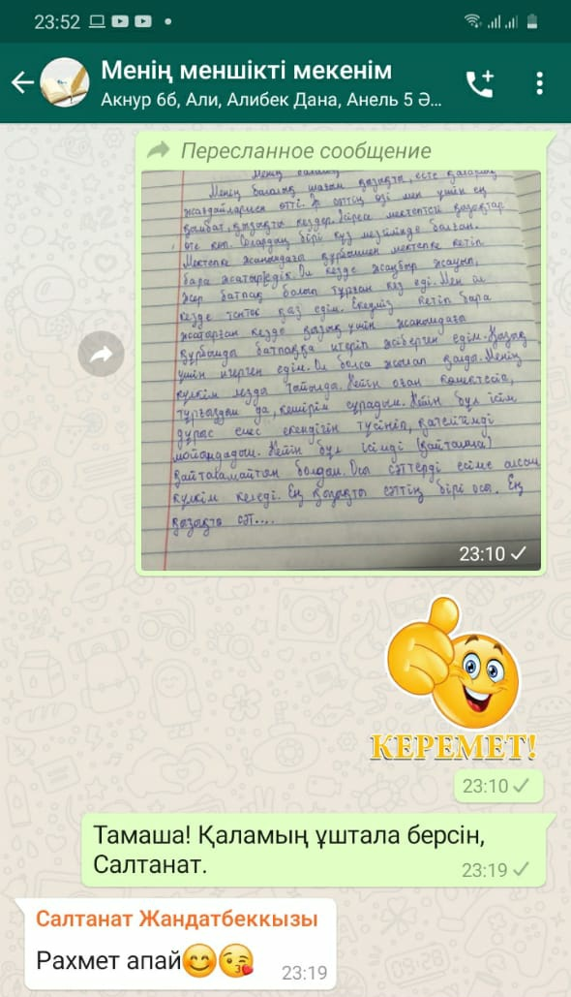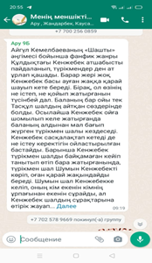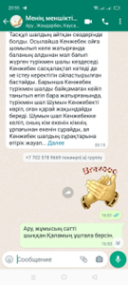

. 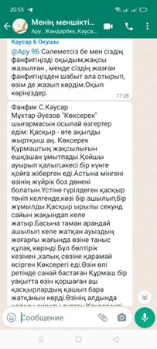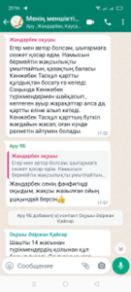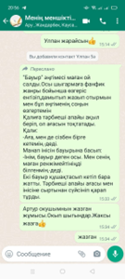

Ұлы ағартушы Ахмет Байтұрсынұлының «Ұстаз үздіксіз ізденгеде ғана, шәкірт жанына нұр құя алады», — деген сөзі ізденімпаз, жаңаша ұстаздарға арналғандай. Мұны әрбір мұғалім жадында сақтауы тиіс. Білім беру мазмұны өзгертіліп жатқан қазіргі кезеңде заман талабына сай бәсекеге қабілетті тұлғаны дайындау міндетіміз. Жаңартылған бағдарламаның мазмұны жеке тұлғаны өмірге бейімдеу, функционалды сауаттылығын арттыру. Бүгінгі оқушы - ертеңгі маман. Бәсекеге қабілетті маман - креативті ойлай алатын, кез-келген тақырыпта өзіндік ой-пікірі бар, кез-келген жағдайға сыни тұрғыдан қарап, ұтымды жауап бере алатын адам, жеке тұлға. Сондықтан біздер, мұғалімдер, мектеп табалдырығынан бастап оқушының бойына аталған қасиеттерді сіңіріп, тілдік дағдыларды дамыта білуіміз керек.

Қорытындылай келе, оқушылардың шығармашылық жазылым дағдысын дамытуда тиімді құрал – фанфик жанры болып табылады. Сондықтан күнделікті сабақта оқушының шығармашылық қабілетін ұштау, жазылым дағдысын дамыту, сыни және креативті ойлау дағдысын дамытуда фанфик жанрының тиімділігі зор деген ой түйіндедім.

|  |  |
| --- | --- |
| Байланыс | 8702 261 69 44 |
| Электрондық почтасы E - mail | zhumagul.mashaeva@mail.ru |